Спеціалізована школа І-ІІІ ст. ім.О.Маковея
з пг з поглибленим вивченням інформаційних технологій та технологічних дисциплін
м.Заліщики

з природознавства у 4 класі
на тему:

Підготувала вчитель
початкових класів

М.М.Золота

2016 рік

Мета: знайомити учнів з частинами Світового океану, навчати знаходити їх на карті; вивчити природу Північного Льодовитого океану; розвивати пізнавальну активність учнів;забезпечити розвиток логічного та просторового мислення; формувати уявлення про моральну, естетичну, пізнавальну, валеологічну, практичну цінність природи для людей, розширити уявлення про те, що загрожує природі, про шляхи збереження природних багатств і правила поведінки в природі, виховувати почуття відповідальності за природу рідного краю, країни, прагнення берегти, примножувати, охороняти її багатства.
Обладнання: ілюстрації, малюнки учнів за темою «Збережемо природу Землі», глобус, таблиці, конверти із прислів’ями, карта України, відеофільм «Природа Північного Льодовитого океану».

ХІД УРОКУ
І. Організаційгий момент.
  - Привітання.

От і знову дзвінок лунає,
Мелодійно і срібно звучить.
Він до класу дітей закликає,
Щоб успішно вас знову учить.


  - Створення позитивного настрою.
Посміхніться один одному. Бажаю вам гарного настрою, плідної роботи. Спочатку сідають дівчата – краса нашого класу, а потім хлопчики – його сила та мужність.
Діти, починається урок, а на уроці ми – уважні, розумні, організовані, кмітливі.
Наш урок буде проходити під гаслом:
Будь природі другом –
Будь природі сином.
1.3. Хвилинка фенологічних спостережень.
Учитель. Усі ми, вирушаючи до школи, на роботу цікавимось, якою буде погода. Визираємо у вікно, є опади чи немає, дивимося на термометр – холодно чи тепло. Для нас вона може бути гарною або поганою, але для спеціаліста погода містить у собі поняття:
- температура повітря;
- швидкість, сила і напрямок вітру;
- хмарність та опади.
Приготуйте календар природи.
2. Черговий синоптик. Сьогодні на території України очікується хмарна з проясненнями погода; подекуди пройде мокрий сніг. Температура повітря -1, -5 ᵒС морозу. В наступні дні погода істотно не зміниться.
За народними прикметами листопад зимі ворота відчиняє. Раніше, коли не було метеостанцій, люди передбачали погоду місцевими ознаками. Давайте пригадаємо народні прикмети, пов’язані з погодою, природою.
А я бажаю нехай проблеми та незгоди, не роблять на уроці вам погоди. Приємного всім настрою.
1.4.Поетична хвилинка.(Учень читає вірш.)
ІІ. Перевірка домашнього завдання.
а) Фронтальне опитування. Гра «Мікрофон».

— А тепер я перевірю, як ви запам'ятали матеріал попередніх уроків.
- Що таке Світовий океан?

- На які океани поділяється Світовий океан?
- Який із океанів найбільший? Який найменший?
- Як Світовий океан впливає на погоду?
- Що дає людям Світовий океан?
- Як людина впливає на Світовий океан?
- Що таке материк? Скільки материків є на землі?
- Чим відрізняється острів і півострів?
-Які фахівці виступали перед вами минулого уроку?
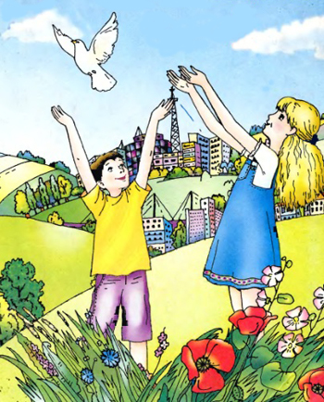
-Чим займається еколог? Біолог? Історик? Океанолог?

-Чим займається океанологія?
-Які тварини мешкають в Тихому океані?
-Які корисні копалини добувають в Тихому океані?
-Які материки омиває Атлантичний океан?

б) Робота з картою.
Щоб зрозуміти, що ми дальше будемо робити, розгадайте ребус.
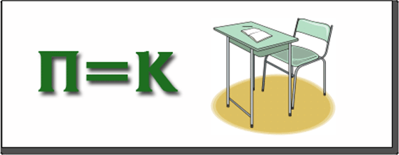 КАРТА
До дошки вийдуть по черзі два учні. Клас просить показувати об’єкти на карті світу.
ІІІ. Актуалізація опорних знань, умінь та навичок учнів.
3.1. Тестування.
А зараз перевіримо набуті знання на уроках природознавства. Попрацюємо над тестовими завданнями.

- На Землі вода є:
а) у річках; б) у камінні; в) у складі живих організмів.
2. У рідкому стані вода…
а ) текуча; б) прозора; в) має запах.
3. У воді не розчиняються…
а) сіль; б) глина; в) бензин.
4. Вода в природі перебуває в таких станах…
а) м’якому; б) рідкому; в) твердому; г) газоподібному.
5. Вода випаровується під впливом…
а) вітру; б) сонця; в) опадів.
6. Існує вислів, що вода дорожча за золото. Так кажуть тому, що ….
а) води в природі більше, ніж золота; в) воду можна купити за золото;
в) без води немає життя.
Самоперевірка. А тепер обміняйтеся карткою з сусідом по парті і перевірте свої роботи.

3.2. Перегляд та обговорення слайду.
Вода унікальна речовина і має велике значення для життя живих організмів.(слайд)
Скільки людина може обійтися без…?
Повітря – 1-10 хвилин;
Їжі – 40 днів;
Світла – кілька років;
Тепла – від кількох днів до кількох років;
Води – 8 діб.
Висновок: Вода має важливе значення для життя людини.

3.3. Робота в парах.
Вчитель. Так, діти, звичайна для всіх вода – справжній дар природи.
– У чому ж чари води? З давніх-давен люди мріяли про безсмертя. А мандрівники шукали еліксир життя. Та вони не здогадувались, що ним виявиться звичайна вода. Адже без води – життя на Землі неможливе: в’яне квітка, страждає звір, замовкає птиця. Усе живе потребує води. Кожна її краплина є дорогоцінним скарбом природи.
Наша чарівниця – вода володіє багатьма скарбами.
Давайте підберемо синоніми до слова «скарб».(багатство,коштовність,знахідка,цінна річ)
Складіть речення – висновки, з’єднавши їх частини стрілками.
Водойми –  Місце для  Служать для  Використовують  Домівки для | перевезення вантажів.  рослин і тварин.  в побуті та на виробництві.  це сховища води.  відпочинку людей.
Висновок. Охороняти природу – значить охороняти свою Батьківщину!
IV. Вивчення нового матеріалу.
4.1. Повідомлення теми уроку.Сьогодні у нас урок – екскурсія. Але там, куди ми помандруємо, дуже – дуже холодно. Тому, одягайтеся тепліше, не забудьте теплі чобітки, шапки,рукавички.Здогадалися?

Так, ми помандруємо на криголамі просторами Північного Льодовитого океану.Заглянемо у словничок.
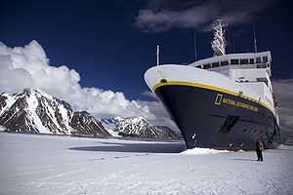
Кригола́м — самохідне спеціалізоване судно, призначене для різних видів криголамних операцій з метою підтримання навігації в замерзаючих водоймах. До криголамних операцій відносяться: проводка суден по льодах, подолання льодових перемичок, прокладка каналу, буксирування, виконання рятувальних робіт.
Під час екскурсії ви більше дізнаєтеся про Північний Льодовитий океан, його природу, розташування, тваринний та рослинний світ.На криголамі присутні екскурсоводи, які допоможуть нам під час подорожі.
Але перед екскурсією нам треба добре зігрітися, тому проведемо фізкультхвилинку.
4.2. Фізкультхвилинка.
Сонечко прокинулось, потягнулось, в різні боки повернулось.
Потім весело всміхнулось, кругом себе обернулось.
Стали квітки оживати, пташки пісеньки співати.
Діти стали танцювати, любе сонечко вітати.
Вітерець ураз примчав і зробив чимало справ:
Хмарки в небі розігнав і листочки позривав,
Їх підкинув в вишину й полетів у далину.
Вітерець полетів, працювати нам велів.

4.3. Екскурсія. Перегляд відеоролика.
Екскурсовод 1 . Північний Льодовитий океан — найменший і наймілкіший. Його середня глибина не перевищує 1200 метрів. Колись він узагалі був прісним озером, сполученим з Атлантичним океаном вузькою протокою! З часом протока розширилася, і солоні атлантичні води ринули на північ. Ясна річ, Північний Льодовитий — найхолодніший з океанів, температура води у ньому близька до замерзання.

Екскурсовод 2. Так, справді, найменший з океанів планети — Північний Льодовитий. Ще наприкінці минулого століття про нього майже нічого не знали. Його довго називали морем. Він називається Льодовитим, тому що більша його частина завжди вкрита кригою. Океан розташований на крайній півночі Землі, тому і названо Північним. Береги його значно порізані, тут є численні моря і затоки (показає на карті). В океан впадають багатоводні ріки. Це найхолодніший океан. Через суворі кліматичні умови життя в океані бідне. В ньому налічується тільки 150 видів риб. Тут водяться мойва, палтус, сиг, нельма. Риба — головна пожива для морських ссавців — тюленів, моржів, білуг. Полює на тюленів і рибу білий ведмедь. На скелястих берегах птахи (чайки, гаги, топірці, баклани) утворюють масові гніздування — “пташині базари”. Тут трапляється найбільша медуза — ціанея, яка в діаметрі сягає 2 метри, а щупальця її витягуються до 20 метрів. Найхолодніше море на Землі — Східно- Сибірське.
Екскурсовод 3. Ось там - Білий ведмідь – мешканець цього океану. Добре пересува-ється по кризі, чудово плаває і пірнає у пошуках здобичі – тюленів, риби. Ці тварини масою до 1000 кг можуть бігати зі швидкістю 40 км/год. Нарвали - арктичні дельфіни зі спіральним бивнем. Це несправжній зуб. Його довжина сягає 2м. Цим зубом тварина пробиває кригу, щоб випірнути на поверхню і ковтнути повітря. Моржі здатні змінювати своє забарвлення. У воді – світло-коричневого кольору навіть білого, а на суші морж стає червоно бурим. Бивнями прорубують в кризі ополонки, б’ються із суперниками, ворогами.
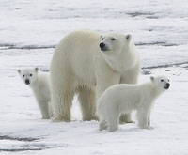
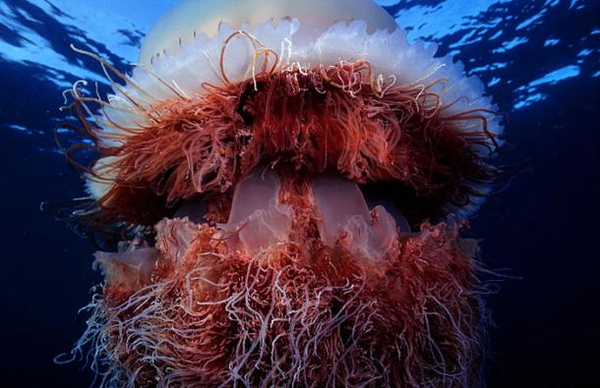
Екскурсовод 4. Велич Арктики – це зображення ведмежати з мамою. Погляньте на це маля. Воно вперше після зими вийшло з мамою на світло. Зачудовано дивиться навкруги. Який прекрасний цей білий світ! І сам він весь білий. Лише чорні очі та чорний ніс серед білого кольору. Матуся ведмежати за зиму втратила половину своєї маси. Малят вона годувала молоком. Тепер пора вирушати у пошуках їжі більш поживної і навчити дитя полювати на здобич.
Екскурсовод 4. Сміття? Що це за страхіття? Так – це сміття, яке на жаль тоннами потрапляє в моря і океани, забруднює водні простори. Крім сміття, величезні нафтові плями в наслідок аварій на нафтових свердловинах покривають океанські простори. Гинуть рослини, тварини. Нам людям потрібно задуматися як зберегти цей чудовий світ. Давайте поміркуємо, що саме потрібно зробити для збереження природи?

- Не засмічувати землю і води;
- використовувати енергозберігаючі ресурси;
- вивчати рослинний і тваринний світ,
- призупинити знищення тварин, адже багато з них занесено до Червоної книги.

V. Узагальнення й систематизація знань.
5.1. Робота в парах. Гра «Знайди "зайве"слово».
Яке поняття об'єднує назви географічних об'єктів?
• Атлантичний, Тихий, Азовський, Індійський.
• Чорне, Середземне, Азовське, Кримське.
• Екватор, западина, меридіани, паралелі.
• Євразія, Африка, Гренландія, Австралія.
• Північний полюс, Західний полюс, Південний полюс.
• Океан, море, ставок, річка.
• Європа, Африка, Азія, Євразія.

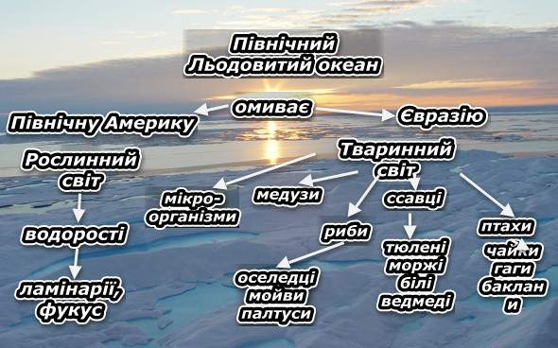
5.2. Складання опорно-логічної схеми.

5.3. Релаксація.
Цікаво знати!
• Глибокі моря й океани! Навіть висока гора, і та сховалася б у найглибше місце Тихого океану — Маріанську западину. А вона така глибока, що можна було б опускатися в кабіні звичайного ліфта підряд 5 годин (порівняйте: до 10-го поверху — півхвилини).
• Якби земна куля була гладкою, як глобус, і усі моря, океани розлилися по її поверхні, то вся планета виявилася б залитою 9-метровим шаром води.
• А чи багато води на світі? Ні, якраз стільки, скільки треба, щоб наша планета не замерзнула. Світовий океан — це щось подібне до котла центрального опалювання Землі. Сонце за літо нагріває воду, а взимку вода поступово віддає своє тепло.
• У Світовому океані стільки води, що на кожного мешканця нашої планети її припадає близько 300 млн м.
• Щоб заповнити западину, яку займає Світовий океан, усім річкам земної кулі потрібно безперервно текти приблизно 50 тис. років.
VІ. Підсумок уроку.
- Чи сподобався вам урок? Чим?
- Про що ви почули вперше?

- Коли сьогодні на уроці ви раділи, хвилювалися?
- За що ви можете похвалити себе сьогодні на уроці?
- Хто, на вашу думку, був найбільш активним на уроці і заслуговує на оцінку?
- Я дякую вам за співпрацю на уроці. Ви молодці. Поплескайте собі в додоньки.
Бережімо ріки, бережімо води.
Бережімо океани: чистоту їх і природу.
Бережімо їх рослинки і найменшії тваринки,
Бо ми всі – природи рідної частинки.
Я думаю, ви зрозуміли, що людині для щасливого життя потрібні синє небо, чисте повітря, різноманіття рослин, кри шталеві джерела і річки , щаслива і задоволена планета. Уяви, як виглядає щаслива планета Земля і намалюй її. Покажи свій малюнок одноклассникам на наступному уроці.
VІІ. Домашнє завдання.
- Спостерігати за природою.
- Опрацювати статтю в підручнику с.52.
- Підготувати повідомлення про тваринний світ Північного Льодовитого океану.
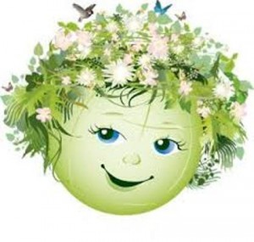
- Намалювати малюнок щасливої планети.

